Министерство науки и высшего образования Российской Федерации
Федеральное государственное автономное образовательное учреждение высшего образования
«Пермский национальный исследовательский политехнический университет»

Электротехнический факультет
Выпускающая кафедра: информационные технологии и автоматизированные системы (ИТАС)
Направление подготовки: 09.03.04 Программная инженерия

ОТЧЕТ
Лабораторная работа №8
"Блоковый ввод-вывод"
По дисциплине «Основы алгоритмизации и программирования»
Вариант 12

Выполнил: студент группы РИС-25-3б
Ненахова Софья Витальевна
Приняла: Доц. Полякова О. А.

Пермь, 2025
Анализ задачи
Работа с двоичными файлами, организация ввода-
вывода структурированной информации и ее хранение на
внешних носителях.
Блок-схема
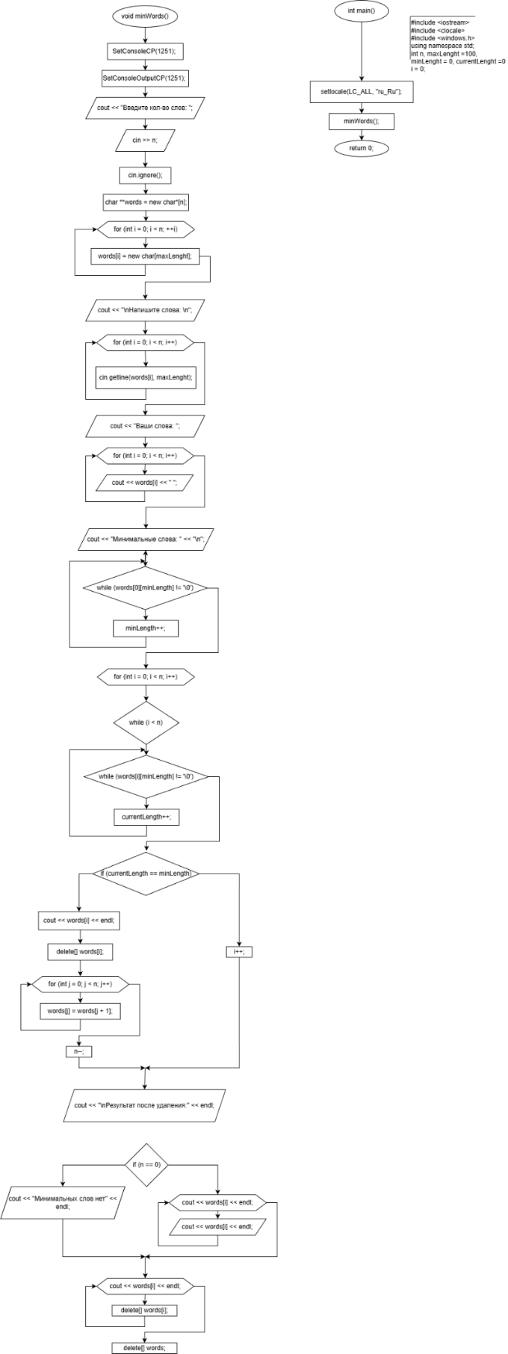

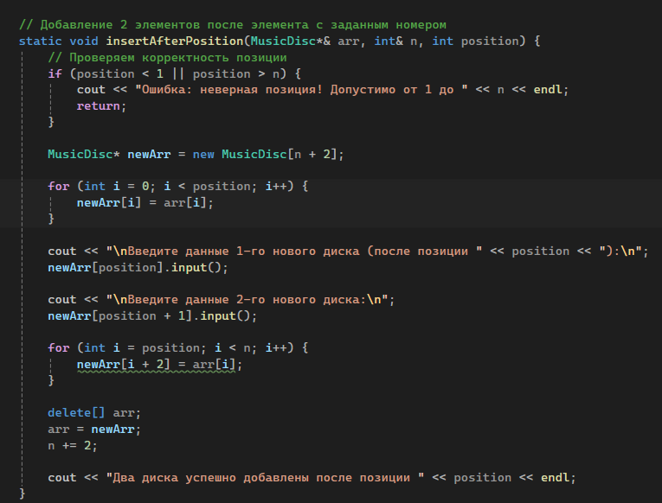
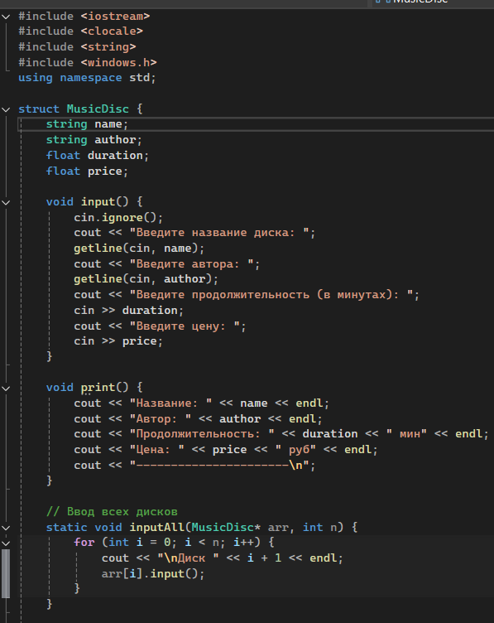
Код

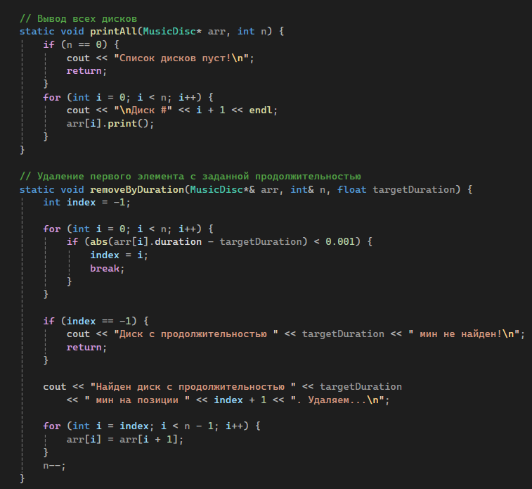
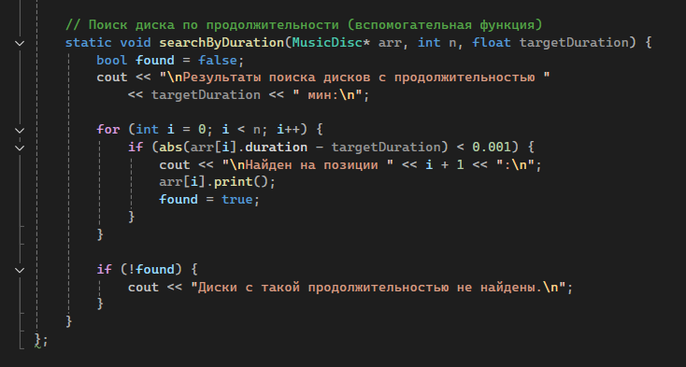

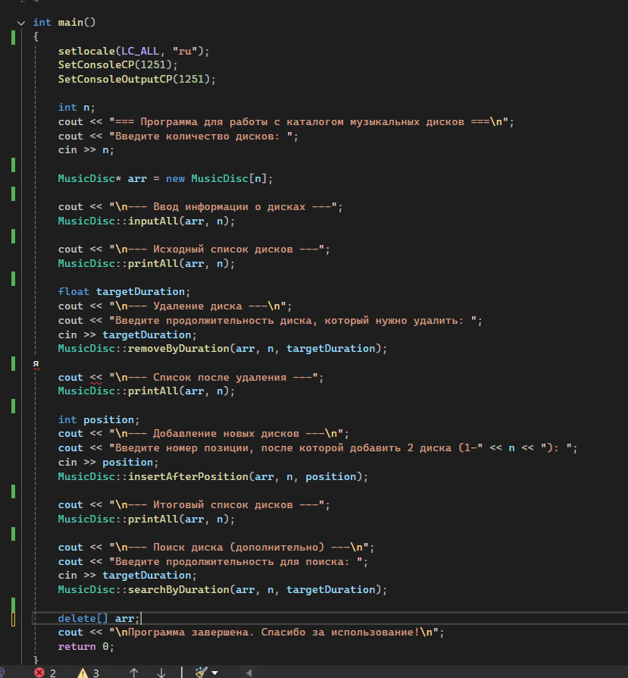
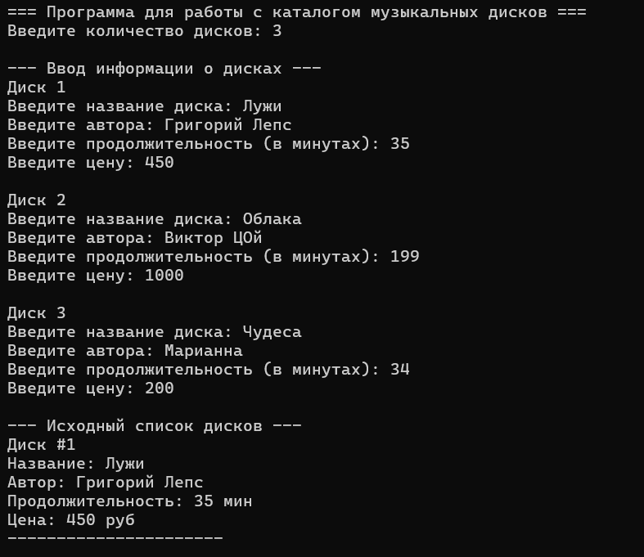
Компилятор
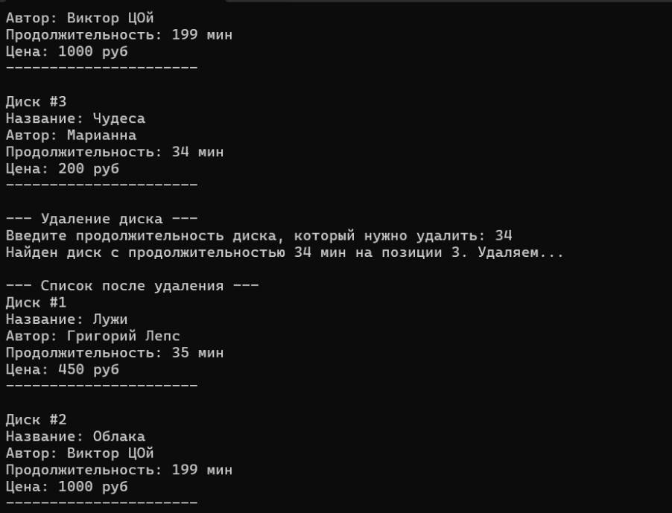

Вывод
В ходе выполнения лабораторной работы была разработана программа для работы со структурой "Музыкальный диск", содержащей поля: название, автор, продолжительность и цена. Программа демонстрирует использование блокового ввода-вывода с помощью функций fread() и fwrite() для работы с бинарными файлами.

